Technická specifikace

Název akce: III/33013 Nymburk-Hořátev

Místo realizace: III/33013 Nymburk-Hořátev

Staničení : od 0,200 km do 3,020 km celkem 2,820 km

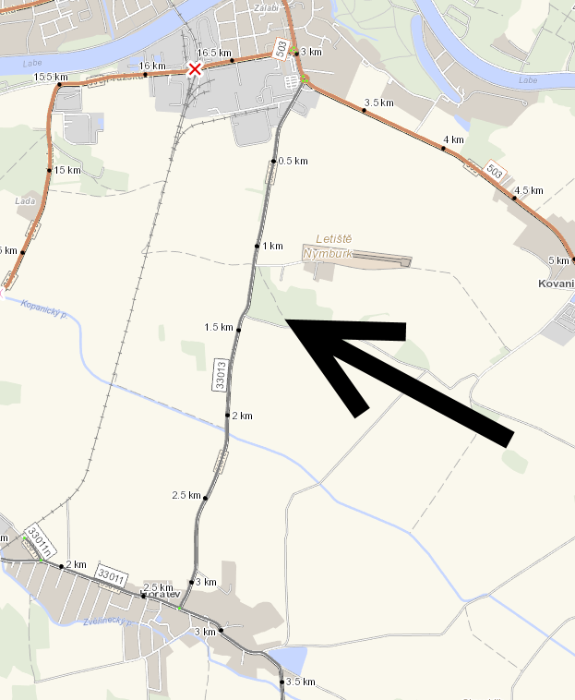

Popis současného stavu:
Jedná se o komunikaci III. třídy, která v současné době převádí osobní, autobusovou a nákladní dopravu. Závady na komunikaci plošná deformace, hloubková koroze, propady, výtluky, rozpad krajnic.
Základní popis akce:
Zadání stavebních prací na opravu komunikace III/33013
Rozsah prací je specifikován v položkovém rozpočtu, který je nedílnou součástí této přílohy.

Technologie opravy :
Stavební práce zahrnují: seřezání krajnic s naložením a odvozem na skládku, ,hloubení příkopů strojně, odfrézování stávajícího živičného krytu v tl. do 50 mm, v celém úseku opravy sanace v jízdních pruzích v téměř celé délce v šíři 1,4 m v tl.50 mm(upřesnění při předání staveniště), čištění vozovek samosběrem, sanace- ložní vrstva ACL16+ tl.50 mm, spojovací postřik ve všech vrstvách, pokládka ACO11+ tl. 50 mm, zalití spár asfaltovou zálivkou, zpevnění krajnic z recyklovaného materiálu tl. do 100mm,hloubení příkopů do 0,25m3/m, provedení VDZ barva - vodící pruhy + dělící pruh s balotinou 12,5 cm. Součástí opravy komunikace je i oprava a vyčištění pěti propustků dle rozpočtu. Doprava veškerého materiálu, průkazní a přejímací zkoušky
Návrh, projednání včetně realizace DIO.
Veškeré provedené práce budou dle platných norem ČSN, TP

Záruční doba: 36 měsíců

Platební podmínky:
Faktura bude vystavena po kompletním dokončení stavebních prací a po předání řádně vedených dokladů ( stavební deník, zkoušky, atesty, apod.) na základě předávacího protokolu.

Termín realizace: 6 týdnů od předání staveniště, do konce roku 2024

Přílohy: Položkový rozpočet s výkazem výměr

Fotodokumentace

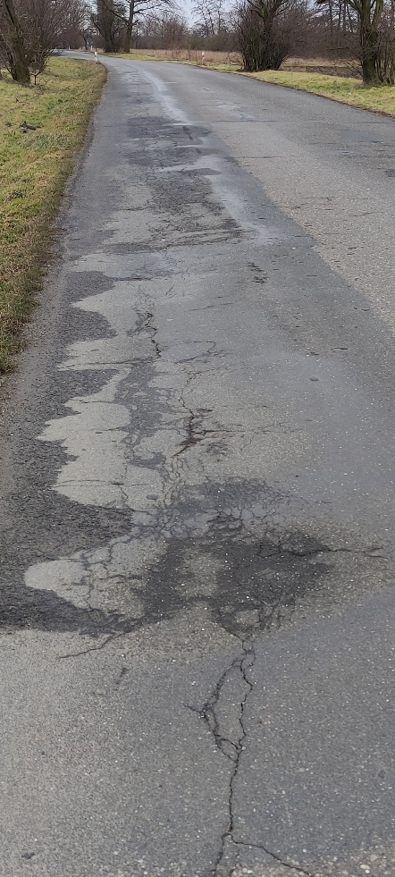

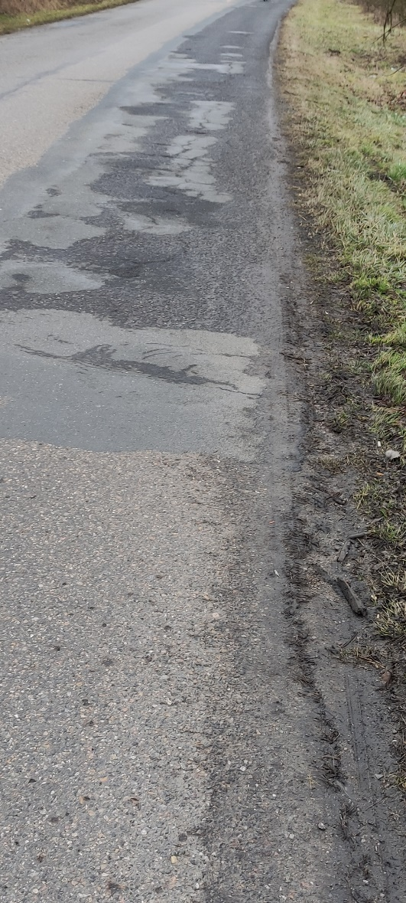
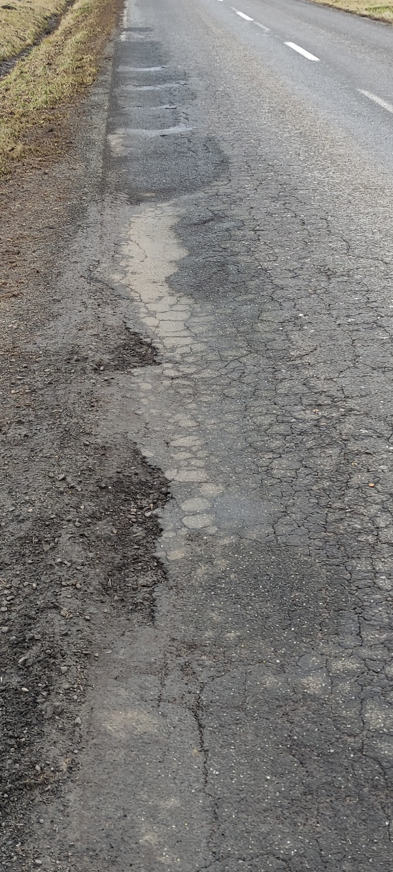
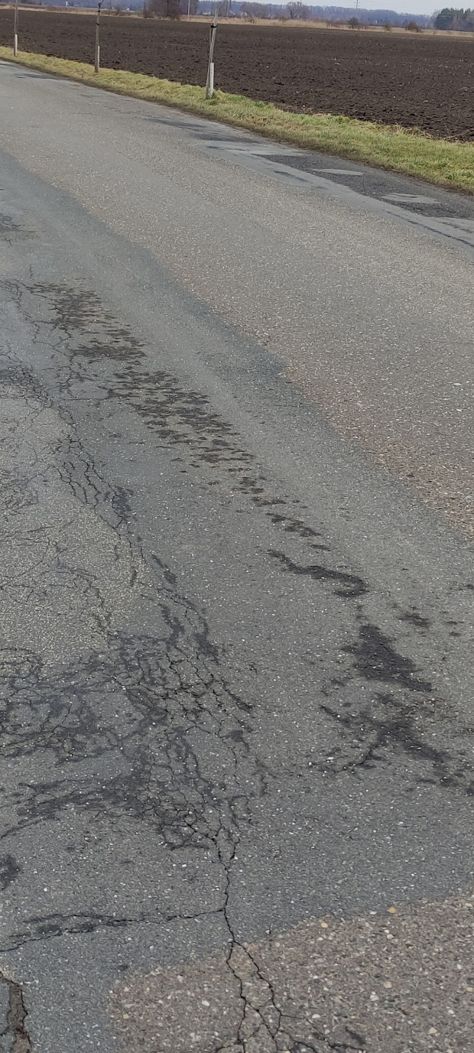

Kontakty :

Vedoucí provozu : Petr Holan petr.holan@ksus.cz, 724 706242
Vedoucí manažer: Vladimír Kratochvíl vladimir.kratochvil@ksus.cz 725 561 303
Provozní cestmistr: Dušan Mrázek dusan.mrazek@ksus.cz 601 074 822
Správní cestmistr: Eva Rýglová eva.ryglova@ksus.cz 723 095499

Krajská správa a údržba silnic Středočeského kraje, příspěvková organizace, Zborovská 11, 150 21 Praha 5

Zpracoval: Dušan Mrázek

